COMPTE RENDU LAB4

Car
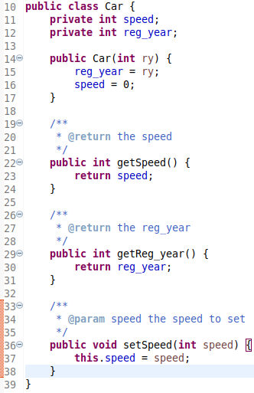

CarDriver
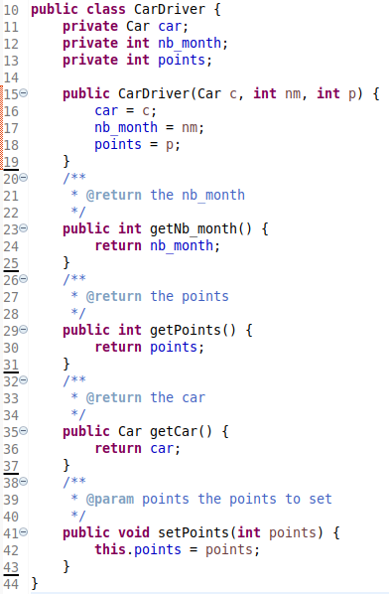

RadarSpeedMonitor
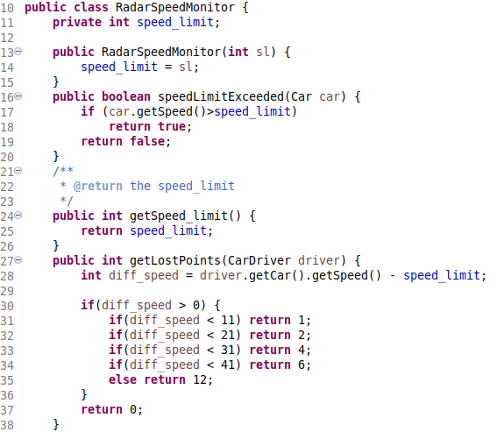
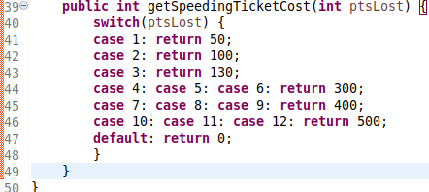

“if-then” & “if-then-else” statements
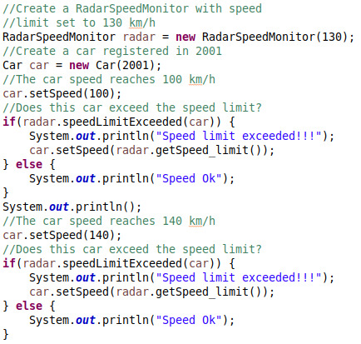
Output :
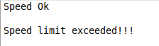

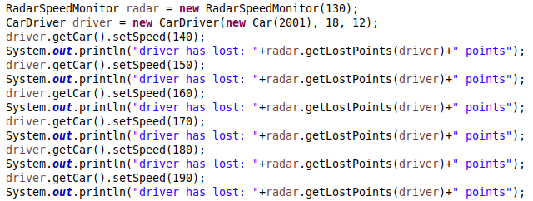
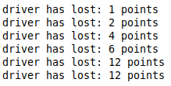
Output :

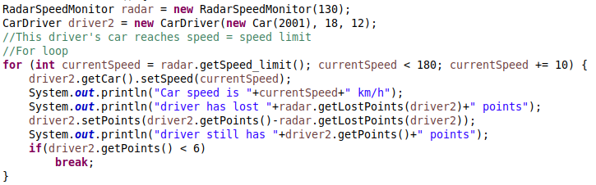
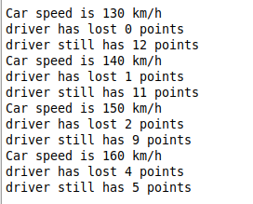
Output :

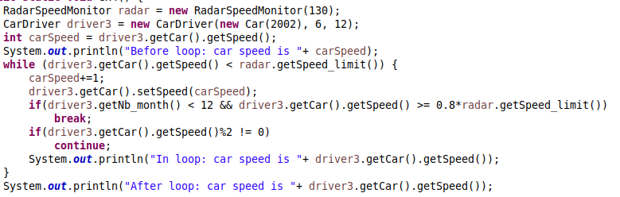
Output :
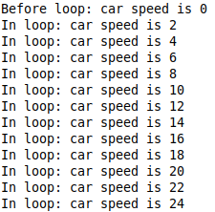
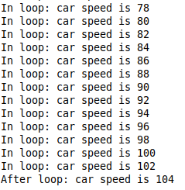

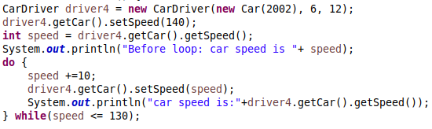
Output :
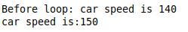
On remarque ici que le do-while effectue le test de condition après la réalisation du code interne. On voit que avant de tester si la vitesse est supérieure à 130, on l’incrémente d’abord de 10. Si on avait utilisé le while, on ne serait pas rentré dans la boucle et il n’y aurait pas eu d’incrémentation sur la vitesse.

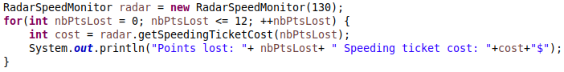
Output :
